

HTML Y CSS

Bancoop

Vanyhony Esneyder Zabala Baez

**Inicio:**

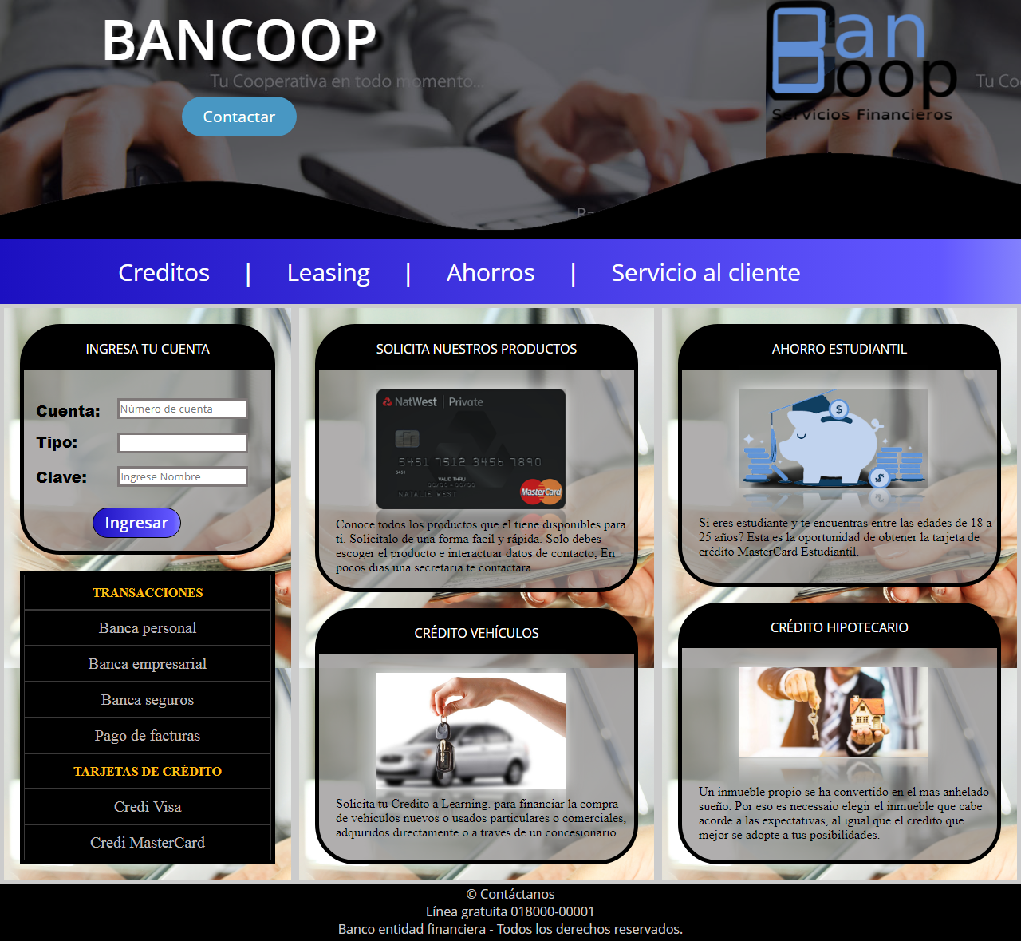

**P**ara el inicio se diseñó una portada poniendo el título en una etiqueta <h1> con efecto en el css de sombreado, la línea curva es una imagen, el botón contactar que abre una ventana emergente, y su logo ubicado a la derecha, con position de css, se diseña el navbar con etiquetas <li> y efectos hover para cuando pase encima de ellos, cada uno llevándolo a su página, en el body se dividió en tres columnas cada una conteniendo dos artículos, el menú abajo del articulo (Ingresa tu cuenta) cada opción tiene su efecto hover al igual que las imágenes de cada artículo, por último se diseña un footer fondo negro.

**Créditos:**



La portada, el navbar y el footer siguen siendo el mismo, en el body se dividió en dos en columnas, de fondo una imagen azul, en la columna uno una imagen con un efecto hover y en la columna 2 etiquetas <h1> y <p> con sus estilos controlados en css.

**Leasing:**

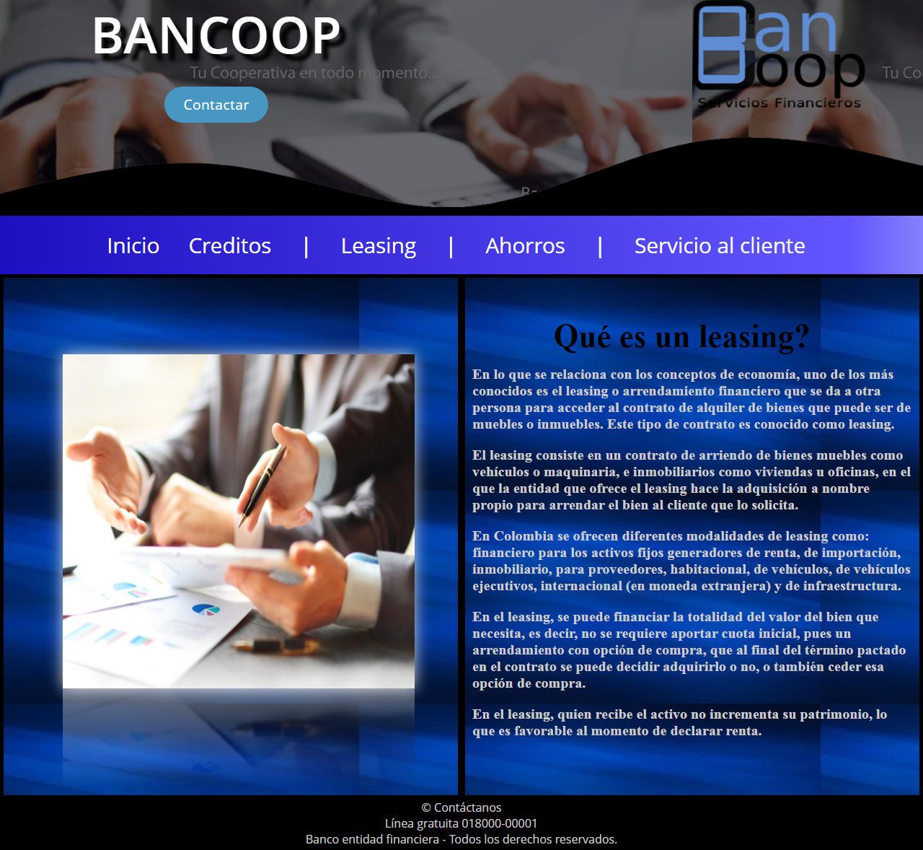

**Ahorros:**



**Servicio al cliente:**

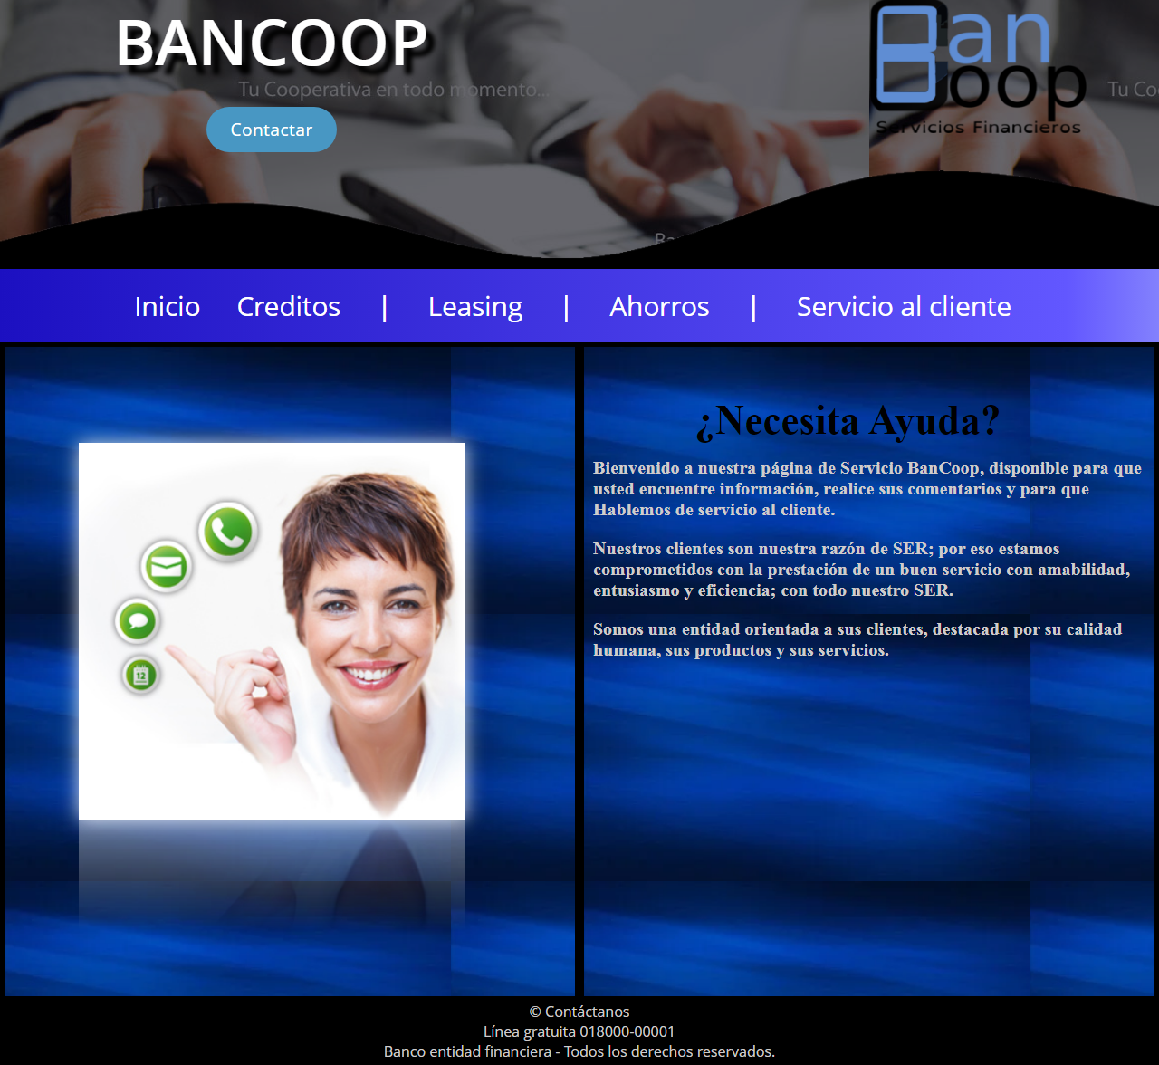

**Link de la página:**

<http://baancopes.somee.com/>